

ผลการปฏิบัติงาน ของงานสืบสวน
เดือน ตุลาคม 2567
ประจำปีงบประมาณ พ.ศ. 2568

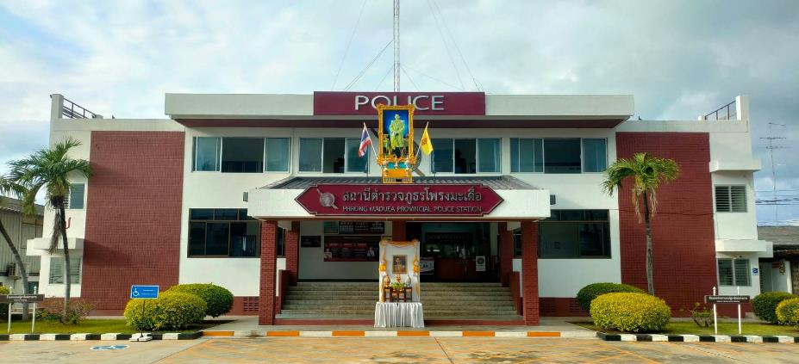

สถานีตำรวจภูธรโพรงมะเดื่อ
สถานีตำรวจภูธรโพรงมะเดื่อ
จังหวัดนครปฐม
โทร. 0 3497 0273
0273 7227
สถานีตำรวจภูธรโพรงมะเดื่อ
จังหวัดนครปฐม
โทร. 0 3497 0273
0273 7227
อำเภอเมืองนครปฐม จังหวัดนครปฐม
ผลการปฏิบัติงาน งานสืบสวน
ข้อมูล ณ วันที่ 31 ตุลาคม 2567
เมื่อวันที่ 2 ตุลาคม 2567 เวลาประมาณ 14.00 น. พ.ต.ท.อภิชาติ หงส์ไพบูลย์ รอง ผกก.สส.ฯ พ.ต.ต. โชคชัย นำพละอภิเดชสกุล สว.สส.ฯ และชุดสืบสวน ตรวจสอบกล้องวงจรปิด เหตุ 111 ปั๊มน้ำมัน ปตท. ม.13 ต.โพรงมะเดื่อฯ เหตุเกิดเมื่อวันที่ 26 ก.ย 67
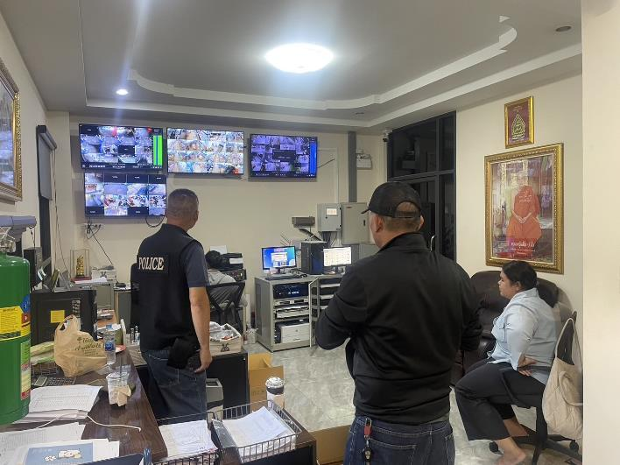
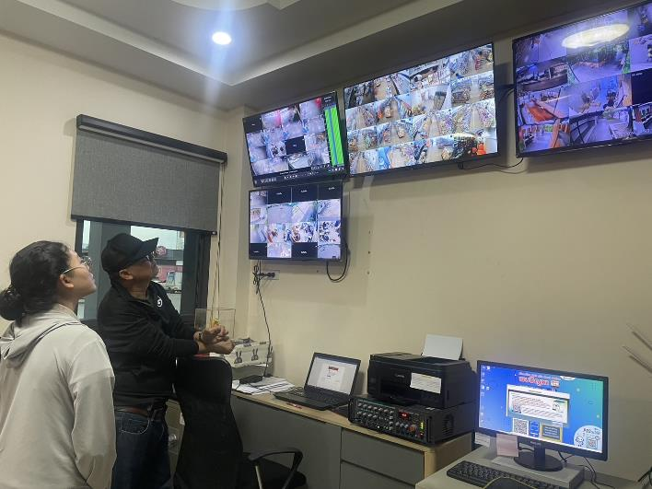

เมื่อวันที่ 6 ตุลาคม 2567 ภายใต้อำนวยการของ พ.ต.อ.ทูน เดชคุณมาก ผกก.สภ.โพรงมะเดื่อ พ.ต.ท.อภิชาติ หงส์ไพบูลย์ รอง ผกก.สส.ฯ โดยการปฏิบัติการของ พ.ต.ต.โชคชัย นำพละอภิเดชสกุล สว.สส.ฯ ร.ต.อ.วิชญ์ศรุตม กิตติกาญจนานนท์ รอง สว.สส.ฯ ด.ต.สะท้าน ทิมหอม ด.ต.ศิริพจน์ อิ่มเฮง จ.ส.ต.กันตภณ ทองแพง ส.ต.ต.จีนุพงศ์ บุญธรรม ส.ต.ต.ณัฐพล อ้นเชิด มีผลจับกุมผู้ต้องหา จำนวน 6 ราย ดังนี้
1.นายจีระโชติ ชานุชิต อายุ 32 ปี ที่อยู่ 80 ม.8 ต.วาใหญ่ อ.อากาศอำนวย จ.สกลนคร โดยแจ้งข้อกล่าวหาให้ผู้ต้องหาทราบว่า “ผู้ใดรู้ว่าคนต่างด้าวคนใดเข้ามาในราชอาณาจักรโดยฝ่าฝืนพระราชบัญญัตินี้ให้เข้าพักอาศัย ซ่อนเร้น หรือช่วยด้วยประการใด ๆ เพื่อให้คนต่างด้าวนั้นพ้นจากการจับกุมและรับคนงานบุคคลต่างด้าวทำงานนอกเหลือสิทธิที่จะทำได้”
2.น.ส.เค็ง อายุ 21 ปี สัญชาติ เมียนมา
3.น.ส.เต็ง อายุ 38 ปี สัญชาติ เมียนมา
4.นายโจว อายุ 36 ปี สัญชาติ เมียนมา
5.นายเท อายุ 37 ปี สัญชาติ เมียนมา
6.นายชีบ อายุ 22 ปี สัญชาติ เมียนมา
โดยแจ้งข้อกล่าวหาให้ผู้ต้องหาทราบว่า “เป็นบุคคลต่างด้าวหลบหนีเข้าราชอาณาจักรโดยไม่ได้รับอนุญาตและเป็นบุคคลต่างด้าวทำงานนอกเหลือสิทธิที่จะทำได้”
สถานที่จับกุม ห้องพักไม่มีเลขที่ ม.8 ต.โพรงมะเดื่อ อ.เมือง จ.นครปฐมเมื่อวันที่ 6 ต.ค. 2567

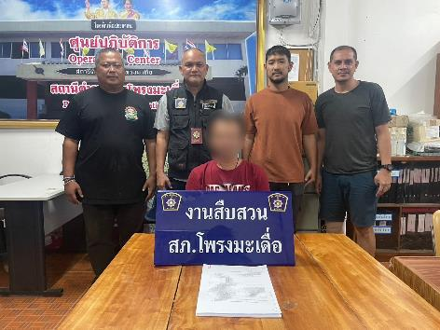

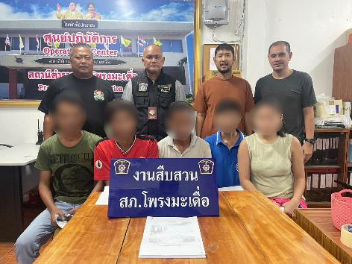
เมื่อวันที่ 8 ตุลาคม 2567 ภายใต้อำนวยการของ พ.ต.อ.ทูน เดชคุณมาก ผกก.สภ.โพรงมะเดื่อ พ.ต.ท.อภิชาติ หงส์ไพบูลย์ รอง ผกก.สส.ฯ โดยการปฏิบัติการของ พ.ต.ต.โชคชัย นำพละอภิเดชสกุล สว.สส.ฯ ร.ต.อ.วิชญ์ศรุตม กิตติกาญจนานนท์ รอง สว.สส.ฯ ด.ต.สะท้าน ทิมหอม ด.ต.ศิริพจน์ อิ่มเฮง จ.ส.ต.กันตภณ ทองแพง ส.ต.ต.จีนุพงศ์ บุญธรรม ส.ต.ต.ณัฐพล อ้นเชิด มีผลจับกุมผู้ต้องหา จำนวน 1 ราย ดังนี้
1.นายประสงค์ มั่นศรีจันทร์ อายุ 28 ปี ที่อยู่ 28/1 ม.14 ต.โพรงมะเดื่อ อ.เมือง จ.นครปฐม
โดยแจ้งข้อกล่าวหาให้ผู้ต้องหาทราบว่า “ครอบครองยาเสพติดให้โทษประเภท 1 (ยาบ้า) โดยไม่ได้รับอนุญาต ,เสพยาเสพติดให้โทษประเภท 1 (เมทแอมเฟตามีน/ยาบ้า)โดยฝ่าฝืนต่อกฎหมาย ,ลักลอบเล่นการพนัน (ออนไลน์) ทางสื่ออิเลคทรอนิกส์ (สล็อต) พนันเอาทรัพย์สินกันโดยผิดกฎหมาย”
พร้อมด้วยของกลาง
1.ยาเสพติดให้โทษประเภท 1 (เมทแอมเฟตามีนหรือยาบ้า) ลักษณะ กลมแบน สีส้ม มีอักษร WY กำกับอยู่ที่ตัวยา บรรจุอยู่ในถุงพลาสติกใสแบบกดปิดดึงเปิด ซุกซ่อนอยู่ในถุงยาเส้นของนายประสงค์ฯ ขณะตรวจค้น จำนวน 2 เม็ด
2.ยาเสพติดให้โทษประเภท 1 (เมทแอมเฟตามีนหรือยาบ้า) ลักษณะ กลมแบน สีส้ม มีอักษร WY กำกับอยู่ที่ตัวยา บรรจุอยู่ในถุงพลาสติกใสแบบกดปิดดึงเปิด วางอยู่บนโต๊ะด้านหน้าที่นายประสงค์ฯ นั่งอยู่ขณะตรวจค้น จำนวน 1 เม็ด รวม 3 เม็ด
3.โทรศัพท์มือถือเคลื่อนที่ ยี่ห้อ VIVO สีน้ำเงิน ของนายประสงค์ฯ
4.สำเนาภาพถ่ายจากโทรศัพท์มือถือเคลื่อนที่แสดงวิธีการเข้าเว็ปเพื่อเล่นเกมส์การพนันทางสื่อออนไลน์ จำนวน 1 ชุด
สถานที่จับกุม บริเวณคอกวัว ม.4 ต.โพรงมะเดื่อ อ.เมือง จ.นครปฐม

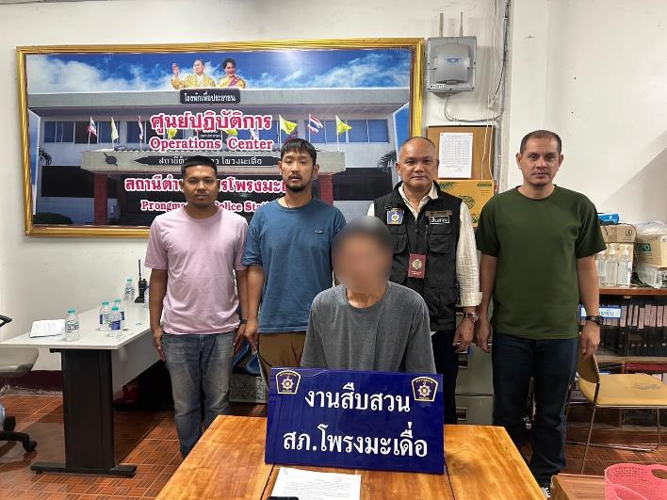

เมื่อวันที่ 8 ตุลาคม 2567 ภายใต้อำนวยการของ พ.ต.อ.ทูน เดชคุณมาก ผกก.สภ.โพรงมะเดื่อ พ.ต.ท.อภิชาติ หงส์ไพบูลย์ รอง ผกก.สส.ฯ โดยการปฏิบัติการของ พ.ต.ต.โชคชัย นำพละอภิเดชสกุล สว.สส.ฯ ร.ต.อ.วิชญ์ศรุตม กิตติกาญจนานนท์ รอง สว.สส.ฯ ด.ต.สะท้าน ทิมหอม ด.ต.ศิริพจน์ อิ่มเฮง จ.ส.ต.กันตภณ ทองแพง ส.ต.ต.จีนุพงศ์ บุญธรรม ส.ต.ต.ณัฐพล อ้นเชิด มีผลจับกุมผู้ต้องหา จำนวน 1 ราย ดังนี้
1.นางสมจิตร หมอนวด อายุ 46 ปี ที่อยู่ 63/3 ม.14 ต.โพรงมะเดื่อ อ.เมือง จ.นครปฐม
โดยแจ้งข้อกล่าวหาให้ผู้ต้องหาทราบว่า “เสพยาเสพติดให้โทษประเภท 1 (เมทแอมเฟตามีน)โดยฝ่าฝืนต่อกฎหมาย”
สถานที่จับกุม บริเวณคอกวัว ม.4 ต.โพรงมะเดื่อ อ.เมือง จ.นครปฐม

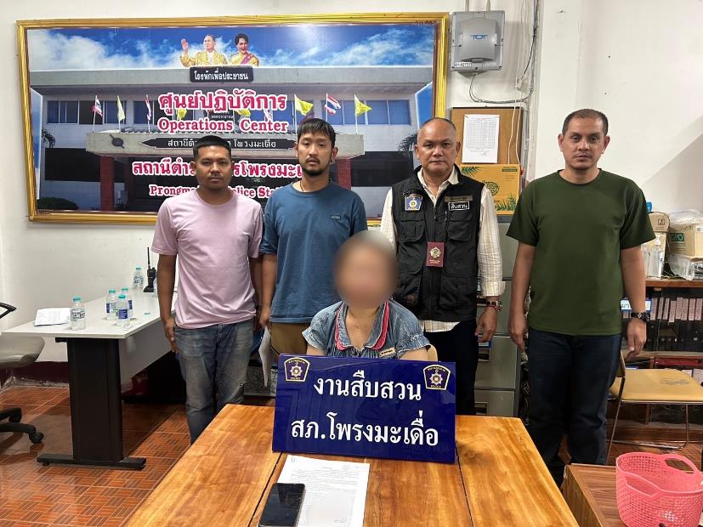

เมื่อวันที่ 8 ตุลาคม 2567 ภายใต้อำนวยการของ พ.ต.อ.ทูน เดชคุณมาก ผกก.สภ.โพรงมะเดื่อ พ.ต.ท.อภิชาติ หงส์ไพบูลย์ รอง ผกก.สส.ฯ โดยการปฏิบัติการของ พ.ต.ต.โชคชัย นำพละอภิเดชสกุล สว.สส.ฯ ร.ต.อ.วิชญ์ศรุตม กิตติกาญจนานนท์ รอง สว.สส.ฯ ด.ต.สะท้าน ทิมหอม ด.ต.ศิริพจน์ อิ่มเฮง จ.ส.ต.กันตภณ ทองแพง ส.ต.ต.จีนุพงศ์ บุญธรรม ส.ต.ต.ณัฐพล อ้นเชิด มีผลจับกุมผู้ต้องหา จำนวน 1 ราย ดังนี้
1.นายวิชิต สังข์ทอง อายุ 23 ปี ที่อยู่ 150 ม.2 ต.บ้านยาง อ.เมือง จ.นครปฐม
โดยแจ้งข้อกล่าวหาให้ผู้ต้องหาทราบว่า เป็นผู้ต้องหาตามหมายจับของศาลแขวงนครปฐม ที่ 922/2567 ลงวันที่ 21 สิงหาคม 2567 ซึ่งต้องหาว่ากระทำผิดฐาน “เสพเมทแอมเฟตามีน ขับขี่รถเสพยาเสพติดให้โทษ และมีเมทแอมเฟตามีนไว้ในครอบครอบเพื่อเสพพระราชบัญญัติจราจรทางบก” และเสพยาเสพติดให้โทษประเภท1 (เมทแอมเฟตามีน)โดยฝ่าฝืนต่อกฎหมาย”
สถานที่จับกุม บริเวณคอกวัว ม.4 ต.โพรงมะเดื่อ อ.เมือง จ.นครปฐม

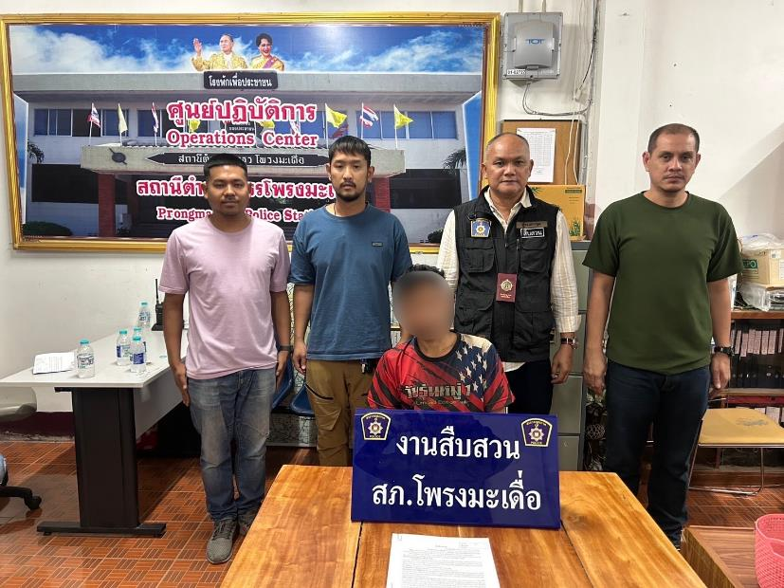

เมื่อวันที่ 11 ตุลาคม 2567 ภายใต้อำนวยการของ พ.ต.อ.ทูน เดชคุณมาก ผกก.สภ.โพรงมะเดื่อ พ.ต.ท.อภิชาติ หงส์ไพบูลย์ รอง ผกก.สส.ฯ โดยการปฏิบัติการของ พ.ต.ต.โชคชัย นำพละอภิเดชสกุล สว.สส.ฯ ร.ต.อ.วิชญ์ศรุตม กิตติกาญจนานนท์ รอง สว.สส.ฯ ด.ต.สะท้าน ทิมหอม ด.ต.ศิริพจน์ อิ่มเฮง จ.ส.ต.กันตภณ ทองแพง ส.ต.ต.จีนุพงศ์ บุญธรรม ส.ต.ต.ณัฐพล อ้นเชิด มีผลจับกุมผู้ต้องหาตามหมายจับ จำนวน 1 ราย ดังนี้
1.นายวุฒิพงศ์ คำรังษี อายุ 31 ปี ที่อยู่ 24 ม.4 ต.บ้านกลาง อ.เมืองลำพูน จ.ลำพูน
ผู้ต้องหาตามหมายจับของศาลจังหวัดนครปฐม ที่ 114/2566 ลงวันที่ 17 กุมภาพันธ์ 2566 ซึ่งต้องหาว่ากระทำผิดฐาน “ร่วมกันฉ้อโกงโดยแสดงตนเป็นบุคคลอื่น ผ่านระบบคอมพิวเตอร์หรือนำข้อมูลเท็จเข้าสู่ระบบคอมพิวเตอร์ที่ประชาชนทั่วไปไม่สามารถเข้าถึงได้”
สถานที่จับกุม สภ.เมืองลำพูน อ.เมือง จ.ลำพูน

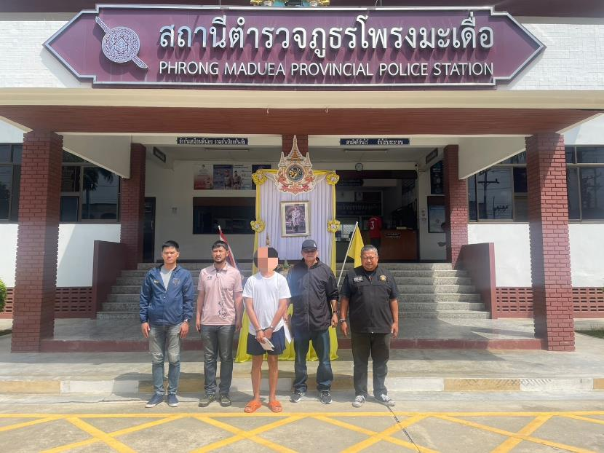

เมื่อวันที่ 15 ตุลาคม 2567 ภายใต้อำนวยการของ พ.ต.อ.ทูน เดชคุณมาก ผกก.สภ.โพรงมะเดื่อ พ.ต.ท.อภิชาติ หงส์ไพบูลย์ รอง ผกก.สส.ฯ โดยการปฏิบัติการของ พ.ต.ต.โชคชัย นำพละอภิเดชสกุล สว.สส.ฯ ร.ต.อ.วิชญ์ศรุตม กิตติกาญจนานนท์ รอง สว.สส.ฯ ด.ต.สะท้าน ทิมหอม ด.ต.ศิริพจน์ อิ่มเฮง จ.ส.ต.กันตภณ ทองแพง ส.ต.ต.จีนุพงศ์ บุญธรรม ส.ต.ต.ณัฐพล อ้นเชิด มีผลจับกุมผู้ต้องหาตามหมายจับ จำนวน 1 ราย ดังนี้
นายพิสิฐ ฮกยินดี อายุ 32 ปี ที่อยู่ 106/1 ม.8 ต.สวนกล้วย อ.บ้านโป่ง จ.ราชบุรี
ซึ่งเป็นผู้ต้องหาตามหมายจับของศาลจังหวัดราชบุรี ที่ จ.378/2567 ลงวันที่ 5 กันยายน 2567 ซึ่งต้องหาว่ากระทำผิดฐาน “ปลอมและใช้เอกสารราชการปลอม และฉ้อโกงทรัพย์”
สถานที่จับกุม สภ.โพรงมะเดื่อ อ.เมือง จ.นครปฐม

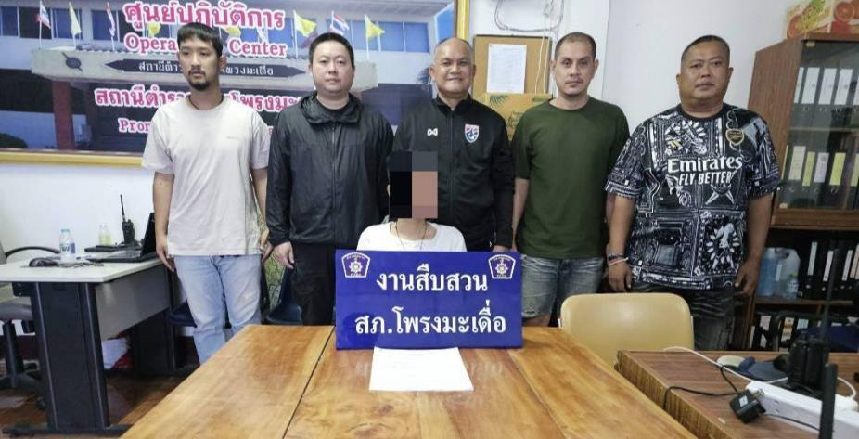

เมื่อวันที่ 16 ตุลาคม 2567 ภายใต้อำนวยการของ พ.ต.อ.ทูน เดชคุณมาก ผกก.สภ.โพรงมะเดื่อ พ.ต.ท.อภิชาติ หงส์ไพบูลย์ รอง ผกก.สส.ฯ โดยการปฏิบัติการของ พ.ต.ต.โชคชัย นำพละอภิเดชสกุล สว.สส.ฯ ร.ต.อ.วิชญ์ศรุตม กิตติกาญจนานนท์ รอง สว.สส.ฯ ด.ต.สะท้าน ทิมหอม ด.ต.ศิริพจน์ อิ่มเฮง จ.ส.ต.กันตภณ ทองแพง ส.ต.ต.จีนุพงศ์ บุญธรรม ส.ต.ต.ณัฐพล อ้นเชิด มีผลจับกุมผู้ต้องหาตามหมายจับ จำนวน 1 ราย ดังนี้
1.นางชุติกาญจน์ ทองนิล อายุ 54 ปี ที่อยู่ 91/2 ม.2 ต.ดอนมะสังข์ อ.เมือง จ.สุพรรณบุรี
โดยแจ้งข้อกล่าวหาให้ผู้ต้องหาทราบว่า เป็นผู้ต้องหาตามหมายจับของศาลแขวงนครปฐม ที่ จ221/2567 ลงวันที่ 7 ตุลาคม 2567 ซึ่งต้องหาว่ากระทำผิดฐาน “ยักยอกทรัพย์”
สถานที่จับกุม หน้าตึกสืบสวน สภ.เมืองนครสวรรค์ อ.เมือง จ.นครสวรรค์ เมื่อวันที่ 16 ต.ค. 256

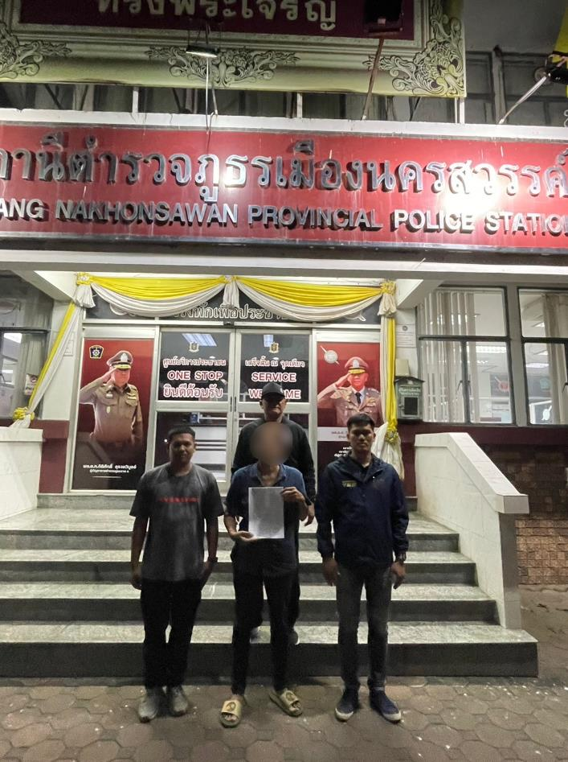

เมื่อวันที่ 23 ตุลาคม 2567 ภายใต้อำนวยการของ พ.ต.อ.ทูน เดชคุณมาก ผกก.สภ.โพรงมะเดื่อ พ.ต.ท.อภิชาติ หงส์ไพบูลย์ รอง ผกก.สส.ฯ โดยการปฏิบัติการของ พ.ต.ต.โชคชัย นำพละอภิเดชสกุล สว.สส.ฯ ร.ต.อ.วิชญ์ศรุตม กิตติกาญจนานนท์ รอง สว.สส.ฯ ด.ต.สะท้าน ทิมหอม ด.ต.ศิริพจน์ อิ่มเฮง จ.ส.ต.กันตภณ ทองแพง ส.ต.ต.จีนุพงศ์ บุญธรรม ส.ต.ต.ณัฐพล อ้นเชิด มีผลจับกุมผู้ต้องหา จำนวน 1 ราย ดังนี้
1. นายวิทวัส วิบูลย์ชาติ อายุ 25 ปี ที่อยู่ 157 ม.8 ต.หินมูล อ.บางเลน จ.นครปฐม
โดยแจ้งข้อกล่าวหาให้ผู้ต้องหาทราบว่า “มียาเสพติดให้โทษประเภท 1 (ยาบ้า) ไว้ในครอบครองเพื่อเสพ ,เป็นผู้ขับขี่เสพยาเสพติดให้โทษประเภท 1 โดยฝ่าฝืนต่อกฎหมาย ,เสพยาเสพติดให้โทษประเภท 1 (เมทแอมเฟตามีน) โดยฝ่าฝืนต่อกฎหมาย”
พร้อมด้วยของกลาง
1.ยาเสพติดให้โทษประเภทที่ 1 (เมทแอมเฟตามีนหรือยาบ้า) ลักษณะเป็นเม็ดกลมแบนด้านหนึ่งเรียบด้านหนึ่งมีตัวอักษร wy กำกับอยู่บนตัวยาสีส้ม บรรจุอยู่ในถุงพลาสติกใสชนิดกดปิดดึงเปิดอยู่ข้างใน จำนวน 1 เม็ด
ตำแหน่งที่พบของกลาง ของกลางลำดับที่ 1 พบอยู่ในกระเป๋าเสื้อที่นายวิทวัสฯ สวมใส่อยู่ขณะตรวจค้น บริเวณริมถนนสาธารณะ ม.9 ต.บ้านยาง อ.เมือง จ.นครปฐม ในขณะตรวจค้น
สถานที่จับกุม บริเวณริมถนนสาธารณะ ม.9 ต.บ้านยาง อ.เมืองนครปฐม จ.นครปฐม

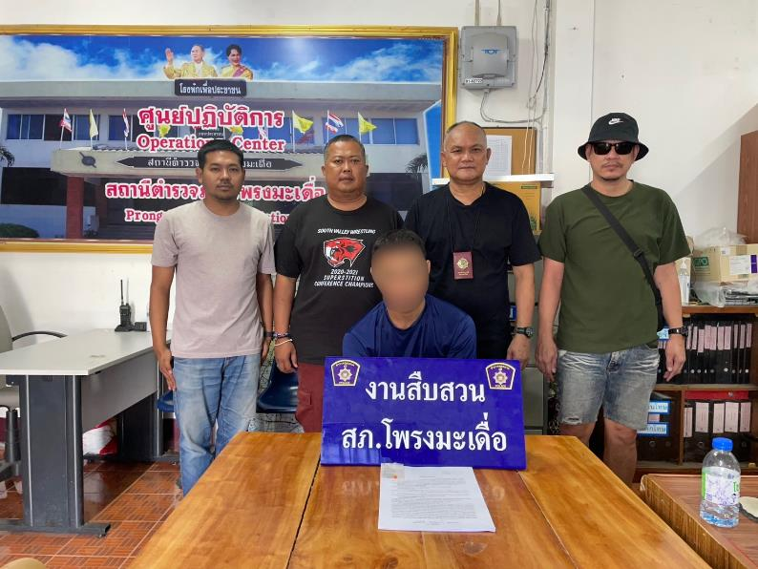

เมื่อวันที่ 30 ตุลาคม 2567 ภายใต้อำนวยการของ พ.ต.อ.ทูน เดชคุณมาก ผกก.สภ.โพรงมะเดื่อ พ.ต.ท.อภิชาติ หงส์ไพบูลย์ รอง ผกก.สส.ฯ โดยการปฏิบัติการของ พ.ต.ต.โชคชัย นำพละอภิเดชสกุล สว.สส.ฯ ร.ต.อ.วิชญ์ศรุตม กิตติกาญจนานนท์ รอง สว.สส.ฯ ด.ต.สะท้าน ทิมหอม ด.ต.ศิริพจน์ อิ่มเฮง จ.ส.ต.กันตภณ ทองแพง ส.ต.ต.จีนุพงศ์ บุญธรรม ส.ต.ต.ณัฐพล อ้นเชิด มีผลจับกุมผู้ต้องหา จำนวน 1 ราย ดังนี้
นายภิรมย์ มั่นคง อายุ 50 ปี ที่อยู่ 27/3 ม.5 ต.บ้านยาง อ.เมือง จ.นครปฐม
โดยแจ้งข้อกล่าวหาให้ผู้ต้องหาทราบว่า “ครอบครองยาเสพติดให้โทษประเภท 1 (ยาบ้า) โดยไม่ได้รับอนุญาต ,เป็นผู้ขับขี่เสพยาเสพติดให้โทษประเภท 1 โดยฝ่าฝืนต่อกฎหมาย และเสพยาเสพติดให้โทษประเภท 1 (เมทแอมเฟตามีน) โดยฝ่าฝืนต่อกฏหมาย”
พร้อมด้วยของกลางดังนี้
1.ยาเสพติดให้โทษประเภท 1 (เมทแอมเฟตามีนหรือยาบ้า) ลักษณะ กลมแบน สีส้ม มีอักษร WY กำกับอยู่ที่ตัวยา บรรจุอยู่ในถุงพลาสติกใสแบบกดปิดดึงเปิด จำนวน 3 เม็ด
สถานที่จับกุม บริเวณทางเข้าเพิงพักไม่มีบ้านเลขที่ ม.9 ต.บ้านยาง อ.เมือง จ.นครปฐม

